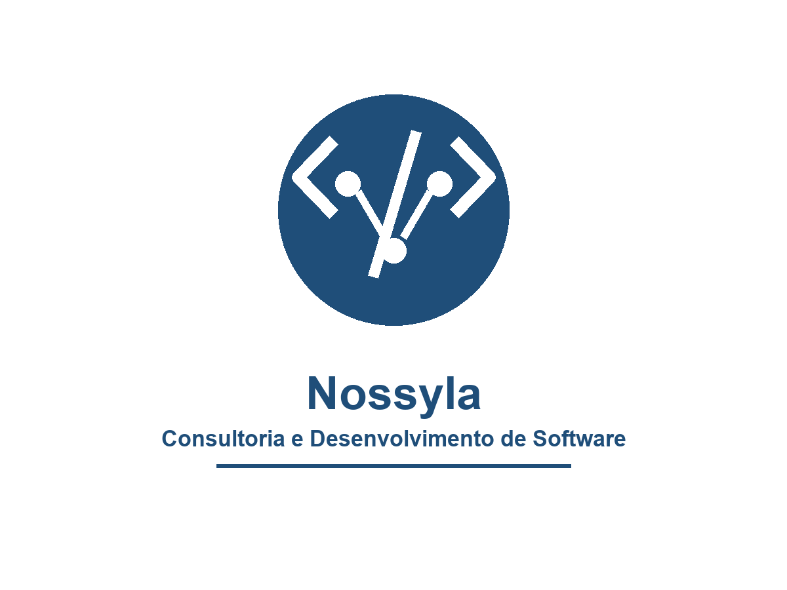 | 

Dicionário da EAP
Sistema de Gestão para MK Barbearia

Projeto | Sistema de Gestão para MK Barbearia
Contratante | MK Barbearia
Contratada | Nossyla Consultoria e Desenvolvimento de Software
Coordenador | Alysson Arcas
Documento | Dicionário da EAP
Versão | 1.0
Data | 05/04/2026
Documento preparado para uso executivo, acompanhamento de projeto e portfólio profissional.

1. Introdução
A Estrutura Analítica do Projeto (EAP) decompõe o trabalho do projeto em fases, entregas e pacotes de trabalho. Este dicionário descreve cada pacote em nível operacional, indicando responsáveis, critérios de conclusão, dependências e esforço estimado.
O documento deve ser usado como referência para planejamento de sprints, acompanhamento de execução, aceite das entregas e controle de mudanças.

2. Estrutura da EAP
Nível | Código | Elemento
1 | 1 | Sistema de Gestão para MK Barbearia
2 | 1.1 | Iniciação
2 | 1.2 | Planejamento
2 | 1.3 | Desenvolvimento
2 | 1.4 | Homologação
2 | 1.5 | Encerramento
3 | 1.3.1 | Área pública e autenticação
3 | 1.3.2 | Área logada e agendamento
3 | 1.3.3 | Painel administrativo
3 | 1.3.4 | Contato, e-mail e integrações

3. Pacotes de Trabalho
Código EAP | Pacote | Descrição | Responsável | Critério de conclusão | Dependências | Horas
1.1.1 | Kickoff e governança inicial | Alinhar objetivos, papéis, canais de comunicação e critérios de acompanhamento. | Alysson Arcas | Kickoff realizado e registros iniciais aprovados. | Disponibilidade dos aprovadores | 8
1.2.1 | Backlog e critérios de aceite | Converter escopo em backlog priorizado com critérios verificáveis por sprint. | Willian de Oliveira | Backlog validado pela coordenação. | Escopo aprovado | 16
1.2.2 | Arquitetura e ambientes | Definir stack, repositório, ambientes, variáveis e estratégia de deploy. | Alysson Arcas / Devs | Ambiente de desenvolvimento funcional. | Definição de infraestrutura | 24
1.2.3 | Wireframes e identidade de interface | Criar wireframes das telas públicas, área logada e administração. | Joana de Azevedo | Wireframes aprovados para implementação. | Conteúdo institucional inicial | 24
1.3.1.1 | Página inicial pública | Implementar galeria, história, diferenciais, preços e contatos. | Jaqueline de Oliveira | Página responsiva publicada em staging. | Wireframes e conteúdo do cliente | 32
1.3.1.2 | Cadastro e login de clientes | Implementar cadastro, login e redirecionamento pós-autenticação. | Pedro Neto da Silva Sauro | Fluxo de autenticação aprovado em QA. | Modelo de usuários e banco | 32
1.3.1.3 | Recuperação de senha | Implementar solicitação, token temporário e envio de e-mail. | Pedro Neto da Silva Sauro | E-mail de recuperação validado em staging. | Provedor de e-mail configurado | 16
1.3.2.1 | Dashboard do cliente | Exibir tabela de preços atualizada e promoções do dia. | Jaqueline de Oliveira | Dashboard responsivo com dados reais da API. | Autenticação e serviços | 24
1.3.2.2 | Agendamento online | Permitir seleção de data e horário nas próximas duas semanas. | Pedro / Jaqueline | Cliente consegue reservar slot disponível. | Agenda administrativa | 40
1.3.2.3 | Geração de protocolo | Gerar código único e exibir confirmação ao cliente. | Pedro Neto da Silva Sauro | Protocolo único registrado e exibido. | Agendamento funcional | 12
1.3.2.4 | Histórico e filtros | Exibir agendamentos com filtros por período e status. | Jaqueline de Oliveira | Histórico validado com massa de teste. | Agendamentos registrados | 24
1.3.3.1 | Administração da agenda | Criar disponibilidade em lote, editar/excluir slots e visualizar calendário. | Pedro Neto da Silva Sauro | Admin gerencia slots sem afetar reservas válidas. | RBAC e modelo de agenda | 40
1.3.3.2 | Tabela de preços admin | Criar, editar e remover serviços com reflexo público e logado. | Jaqueline de Oliveira | Alterações aparecem nas telas previstas. | Modelo de serviços | 24
1.3.3.3 | Cadastro de administradores | Buscar usuários e atribuir/revogar perfil administrador. | Pedro Neto da Silva Sauro | Permissões aplicadas e testadas por papel. | Autenticação e RBAC | 20
1.3.4.1 | Formulário de contato | Enviar mensagem ao departamento de agendamento e confirmar ao cliente. | Jaqueline de Oliveira | Mensagem entregue e confirmação exibida. | Provedor de e-mail | 16
1.4.1 | Plano e execução de testes | Executar testes funcionais, registrar evidências e defeitos. | Michelli de Oliveira | Relatório de QA sem defeitos críticos. | Build em homologação | 32
1.4.2 | Correções de homologação | Corrigir defeitos e ajustes aprovados no ciclo de QA. | Devs | Pendências críticas resolvidas. | Relatório de QA | 32
1.5.1 | Deploy e documentação final | Publicar produção, registrar instruções e encerrar formalmente o projeto. | Alysson Arcas | Go-live concluído e documentação entregue. | Homologação aprovada | 24

